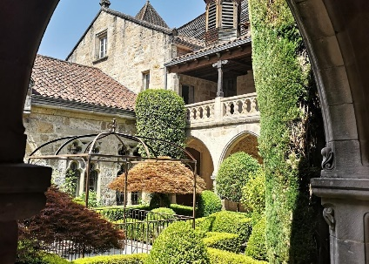

**A.S.F.E.**

Association pour la Sauvegarde

de Figeac et de ses Environs

*Centre Culturel l’Astrolabe 2, Bd Pasteur 46100 Figeac*

**Compte-rendu de la réunion du 5 octobre**

Présents : (14)

M. BAQUE – M. BELIN – F. CARDE – JF. FOUCAUD – R. GARAVET –

G. GRANOUILLAC – M. LAVAYSSIERE – A. PEFAURE - M. PENARD – J. ROUMEGOUX –

JC ROUTE – J. SAUNAL – JC SORS – Y. SOUNILLAC.

Absents excusés :

JC AULIAC – E. COSTE – C. DAYNAC – JJ. DIALA.

-----------

**1er point de l’ordre du jour : La statue de la vierge – Maison Cisteron**

A son retour de congé, il sera demandé à Jean-Jacques de préparer un contact avec le syndic de la co-propriété pour avoir le consentement des co-propriétaires.

Si nous avons cet accord, nous aurons par l’intermédiaire de Jean-François à engager une démarche officielle avec la municipalité.

Les arguments ne manquent pas.

-Stabilité fragile de la statue

- Nettoyage, restauration et mise en place de la plaque avec son commentaire :

*« Chrétien en souvenir, juste une prière, lève les yeux vers moi et reconnais ta mère »*

-Cette statue fait partie du petit patrimoine

**2ème point de l’ordre du jour : Le petit patrimoine.**

C’est un sujet qui intéresse l’ensemble de notre groupe.

D’ici notre prochaine réunion du 16 novembre, Il a été proposé à chacun de pouvoir identifier certains éléments et de prendre des photos.

De donner les adresses avec si possible un commentaire pour chacune des photos.

Dans un 2ème temps, nous pourrons prendre contact avec le service Patrimoine de la ville pour compléter si possible nos explications préliminaires.

Il est demandé d’adresser par mail à Roger au fur et à mesure les photos avec vos commentaires à [roger.garavet@yahoo.fr](mailto:roger.garavet@yahoo.fr)

Merci pour votre apport !

**3ème point de l’ordre du jour : appel à cotisation**

Il a été proposé et accepté que les cotisations soient appelées à partir de janvier prochain pour suivre l’année civile. Solution plus simple.

-------

**Autres sujets**

- **ASMPQ**

Roger a pris contact avec l’Association pour la **S**auvegarde des **M**aisons et **P**aysages du **Q**uercy (asmpq).

Le site :

<https://www.quercy.net/accueil/contact-2/nos-partenaires/association-pour-la-sauvegarde-des-maisons-et-paysages-du-quercy/>

Nous pourrions envisager d’avoir des échanges. A suivre…

- **L’escalier qui se trouve à côté de la future boutique basque**, rue d’Aujou a été « réhabilité » d’une façon peu conventionnelle selon Jean-François. Ce dernier prendra contact avec le service du Patrimoine.

- Roger a pris contact avec Jean-Claude AULIAC qui est déjà venu à quelques réunions et qui gère l’excellent site *« Si Figeac m’était conté »*

Site : <https://fr-fr.facebook.com/groups/658028791262103/>

Il est d’accord pour rejoindre notre groupe

-Chantal BRUEL envisage de nous rejoindre et sera présente le 16 novembre.

- Melle REBOIS et Philippe CALMON ont souhaité se retirer de l’association.

Qu’ils soient remercié pour leur grande aide dans le passé.

- Appel aux membres de l’ASFE pour recruter des futurs membres

Fin de réunion à 17h30

Prochaine réunion des membres de l’ASFE

Le mercredi 16 novembre à 15h30

Salle Marie Laborde – CES

Roger Garavet

Secrétaire ASFE

Tél 06 60 75 48 10